Perspectives techniques taux Euro-USA-UK-JP

Semaine du 24 Septembre 2018

10 ans UK
Monthly
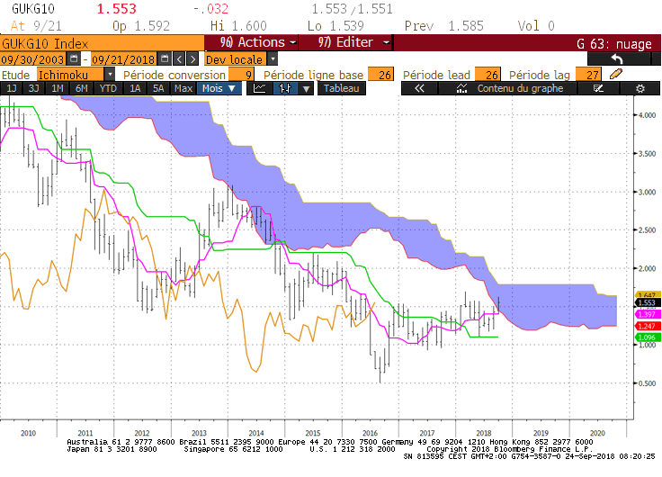
Weekly
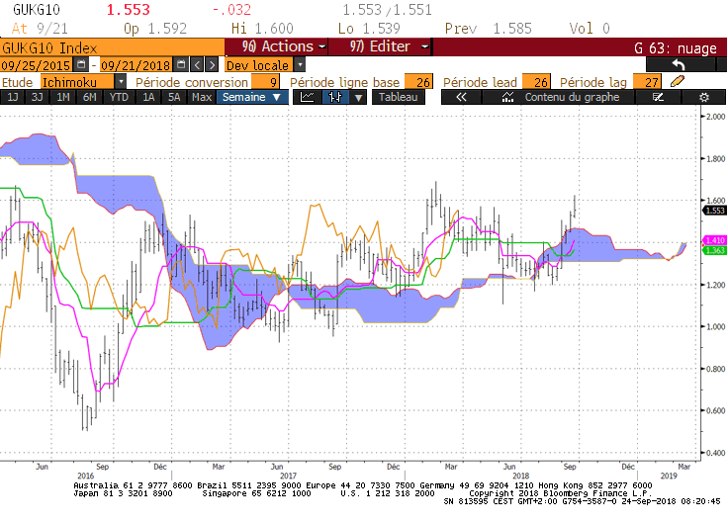
Daily
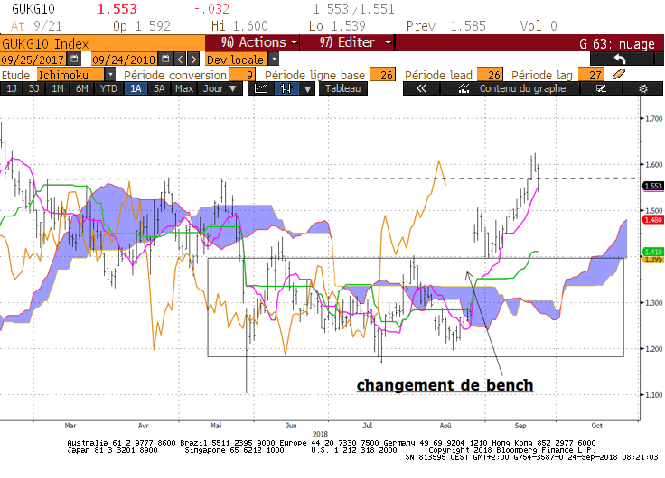

Analyse en Nuage du comité d’analyse technique du 19 septembre :

Sur le long terme, le dépassement de la SSA de 1.45 a placé le 10 ans UK dans son nuage. Le plat de TS de 1.40 lui a servi de support. Ainsi le passage de la résistance de 1.45 offre de l’espace au taux pour revenir sur son plat de SSB de 1.79. Le dépassement par la LS de sa TS, donne la possibilité au marché de progresser sans obstacle jusqu’à la KS située sur 1.74 pour septembre et 1.64 pour octobre.
Sur le moyen terme, le taux s’est positionné au-dessus de son nuage. Ce dernier servira de support sur 1.46. L’évolution du marché au-dessus de son nuage offre au 10 ans un espace sans contraintes. La LS devra poursuivre sa progression pour s’établir au-dessus de 1.57.
Pas de remis en question de cet environnement tant que le marché évoluera au-dessus de 1.30.

Daily : Au cours de la semaine, un plus haut a été touché sur 1.62. Le dépassement de la résistance de 1.57 est positif. Avec trois points d’impacts c’était un point difficile à passer. Dans une logique d’inversion des polarités, ce point doit maintenant servir de support.
Ce support permettra d’envisager une poursuite de la hausse en direction des résistances visibles sur les unités de temps supérieures à savoir 1.74 et 1.79.

HEBDOMADAIRE : La cassure de 1.57 placera le marché dans une logique de poursuite de la tendance haussière tant que l’ancienne résistance servira de support.

10 ans JP
Monthly
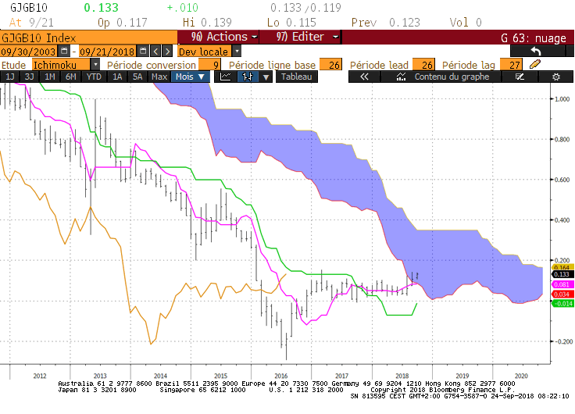
Weekly
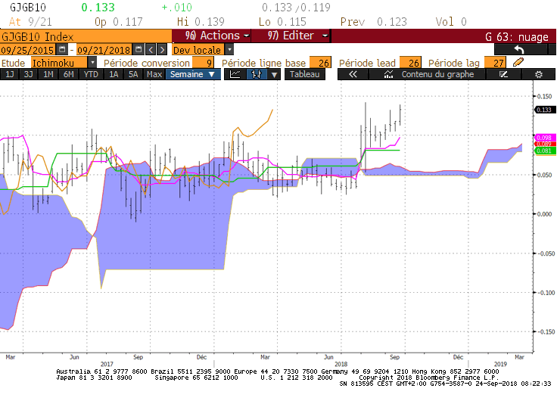

Daily
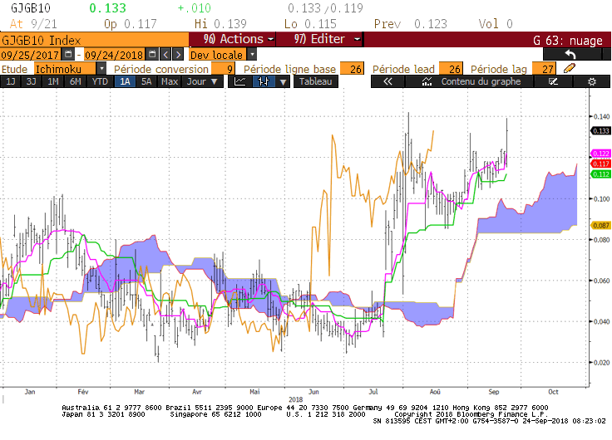

Analyse en Nuage du comité d’analyse technique du 19 septembre :

Le 10 ans JP évolue au-dessus d’un support de long terme matérialisé par la bordure basse de nuage et par la TS, toutes deux sur le niveau de 0.08.
Le maintien du taux au-dessus de ce point permettra d’envisager une poursuite du mouvement en direction des prochaines résistances dont la première se situe sur 0.15.
Sur le moyen terme, le maintien du 10 ans au-dessus du support de 0.08 nous indique que la pression haussière est légèrement supérieure à la pression baissière.
La poursuite de la hausse sera conditionnée par un dépassement du dernier point haut de 0.14.

Daily : Le contexte est haussier sur cette unité de temps. Le plat de KS de 0.11 servira de support pour la semaine à venir. Le maintien du taux au-dessus du support favorisera la poursuite de la hausse et un test de la résistance de 0.14
Quoi qu’il en soit, pas de remise en question du biais haussier de court terme tant que le plat de nuage de 0.08 ne sera pas enfoncé.

HEBDOMADAIRE : Au cours de la semaine, le maintien du taux au-dessus de 0.11 permettra d’envisager un test de la résistance de 0.14.

ATTAL JEAN-LUC
(Définition des termes page suivante)

TS (mauve) = plus haut + plus bas sur les 9 dernières périodes
2

KS (vert) = plus haut + plus bas sur les 26 dernières périodes

2
LS (orange) = clôture décalée de 26 périodes en arrière

SSA (bordure du nuage) = TS + KS projetée 26 périodes en avant
2

SSB (bordure opposée du nuage) = plus haut + plus bas sur les 52 dernières
2

Périodes, projetées 26 périodes en avant

Unités de temps : M Monthly

W Weekly

D Daily

